霍山县高级职业中学

G03、G03圆弧车削
插补指令教案

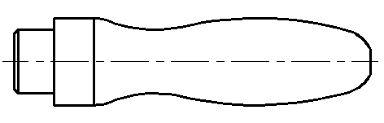

授课教师： | 邵 金 林
授课班级： | 高二（6）班

2015年1月
G02、G03圆弧插补指令

【教学目标】
知识目标：1．让学生掌握G02、G03指令格式、功能及应用。
2．启发学生理解G02、G03应用中方向的判别方法。
能力目标：1．通过G02、G03指令的学习能加工带圆弧的工件。
2．加工带圆弧工件时，能熟练快速的判别插补方向。
情感目标：1．培养学生积极思考，勇于探索的精神；
2．使学生树立严谨、务实的学习态度。
【教学重、难点】
教学重点：圆弧插补指令的应用。
教学难点：圆弧插补指令的应用场合的区分。
【课时安排】
1课时
【教学方法】
任务驱动、思考、引导、仿真练习。
【教学内容】
新课引入：
回顾上节课所学内容：G00快速定位指令、G01直线插补指令，我们学会了简单台阶零件的编程。但实际中很多零件外形往往是比较复杂的，例如下图。像这样的带圆弧的零件我们用什么指令来加工呢？这就要用到今天我们所要学习的圆弧插补指令G02、G03。
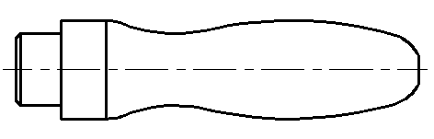
一、概念及指令
圆弧插补指令：命令刀具在指定平面内按给定的进给速度F作圆弧运动,切削出圆弧轮廓的指令。
G02 顺时针圆弧插补指令
圆弧插补指令
G03 逆时针圆弧插补指令
二、G02、G03顺逆圆弧插补指令的判别
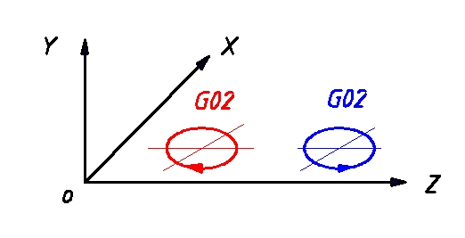
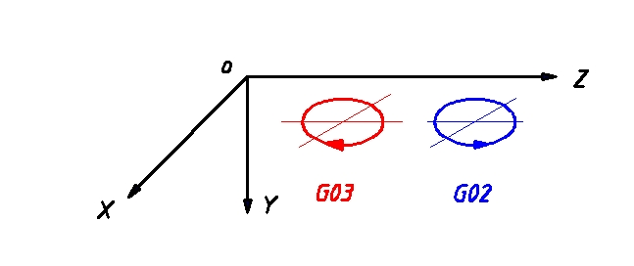
后置刀架坐标系 前置刀架坐标系

判断方法：从假想第三轴（Y轴）的正方向往负方向看，刀尖走过的圆弧是顺时针的，就是G02，逆时针的就为G03。
注意：目前大多数数控车为前置刀架。所以我们其实是从Y轴的负方向往正方向看，那么在这样的坐标系下，我们看到的顺时针则为G03，逆时针则为G02。
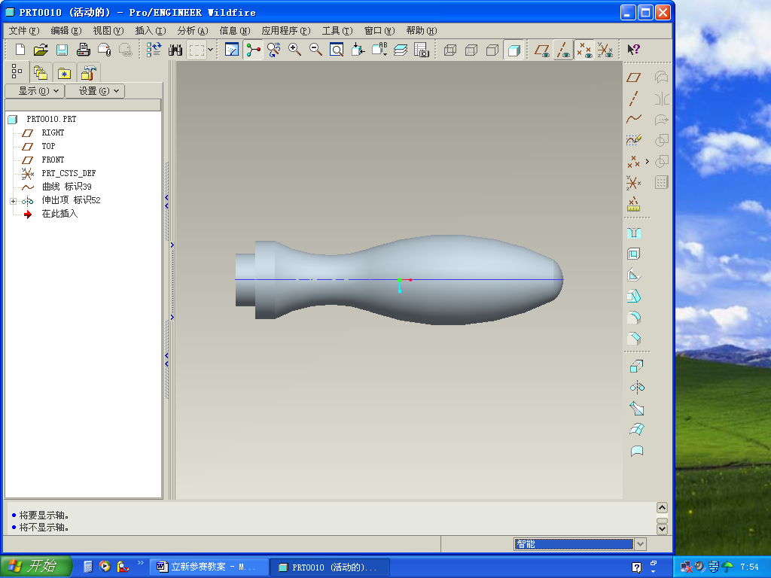
刀具后置
刀具前置
Z
0
X
X
G03
G02
G03
G02

技巧：看图纸判凹凸，走凸弧用G03，走凹弧用G02。

三、指令格式

G02 R
X Z F
G03 I K

格式1: （指定半径）
G02（G03） X Z R F

格式2：（指定圆心）
G02（G03）X Z I K F
说明：
G02：顺时针圆弧插补
G03：逆时针圆弧插补
X、Z：绝对编程时，圆弧终点在坐标系中的坐标；
I、K：圆心相对于圆弧起点在X方向上的增量和Z方向上的增量（等于圆心的坐标减去圆弧起点的坐标）。I、K在绝对或增量编程时都是以增量方式指定，在直径或半径编程时I都是半径值；
R：圆弧半径；
F：被编程的两个轴的合成进给速度；
注意：同时编入R与I、K时，R有效。

四、例题讲解
根据所学知识，运用G02/G03指令编程，编写下图手柄零件右边结构的轮廓精加工程序。
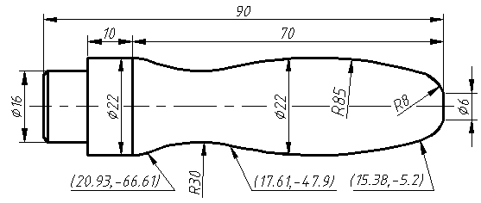
参考程序：

O1234;
T0101;
M03S500;
G00Z2;
X6;
G01Z0F0.3;
G03X15.38Z-5.2R8;
G03X17.61Z-47.9R85;

G02X20.93Z-66.61R30;
G03X22Z-70R11;
G01Z-85;
X26;
G00X100;
Z100;
M30;

五、课堂练习
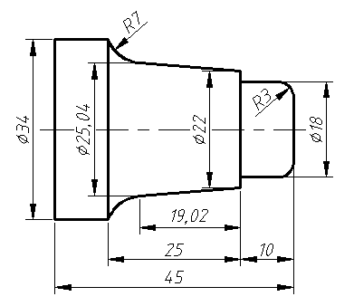
根据所学知识，编写右图所示零件的精加工程序
参考程序：

O1235；
T0101;
M03S500;
G00X38Z2;
X13;
G01Z0F0.3;
G03X18Z-3R3
G01Z-10;
X22;
X25.04Z-29.02;
G02X34Z-35R7;
G01Z-50;
X38;
G00X100;
Z100;
M30;

六、课堂小结
本节课我们学习了圆弧插补指令G02/G03，我们回忆一下，一共有这么几点需要我们注意：
- 顺、逆圆弧的判别方法；
- G02/G03的格式；
- 根据所学G02、G03指令，试用指定圆心的方式编写课堂练习的精加工程序。

七、板书设计
一、概念及指令
命令刀具作圆弧运动,切削出圆弧轮廓的指令。
G02 顺时针圆弧插补指令
圆弧插补指令
G03 逆时针圆弧插补指令
二、G02、G03的判别
从假想第三轴（Y轴）的正方向往负方向看，刀尖走过顺时针圆弧为G02，走过逆时针圆弧为G03。
技巧：看图纸判凹凸，走凸弧用G03，走凹弧用G02。
三、指令格式
格式1: （指定半径）
G02（G03）X Z R F
格式2：（指定圆心）
G02（G03）X Z I K F

